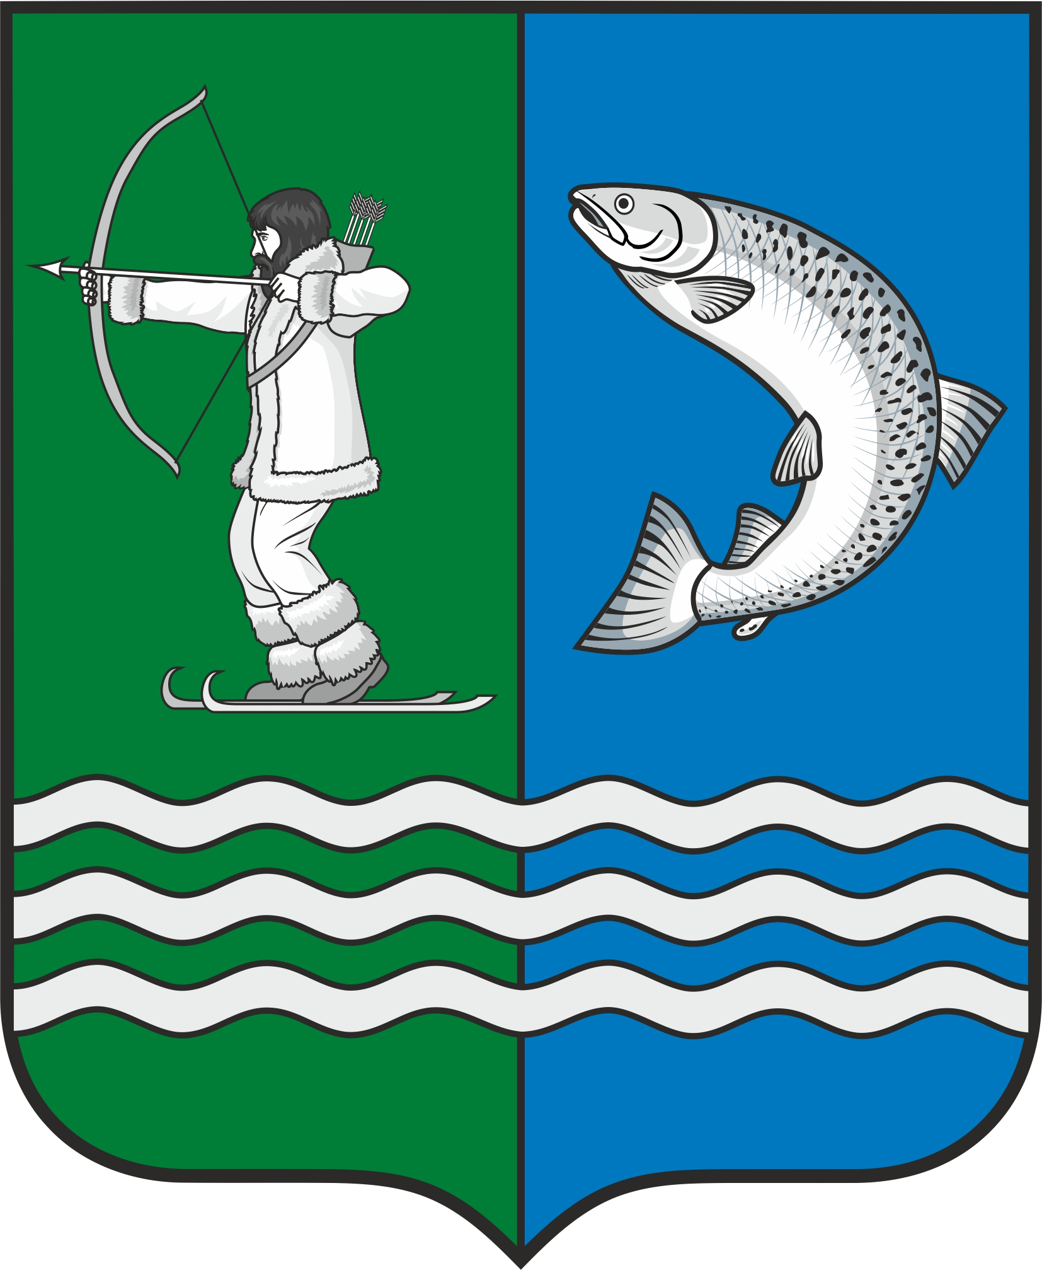

Российская Федерация
Республика Карелия

С О В Е Т
БЕЛОМОРСКОГО МУНИЦИПАЛЬНОГО ОКРУГА

Р Е Ш Е Н И Е
XI сессии I созыва
от 28 февраля 2024 года № 82

г. Беломорск

О внесении изменения в Решение II сессии I созыва Совета Беломорского муниципального округа от 31 октября 2023 года № 13

В соответствии с главой 32 Налогового кодекса Российской Федерации, во исполнение протеста прокуратуры Беломорского района от 29 января 2024 года,
СОВЕТ РЕШИЛ:
1. Внести в Решение II сессии I созыва Совета Беломорского муниципального округа от 31 октября 2023 года № 13 «Об установлении налога на имущество физических лиц на территории Беломорского муниципального округа Республики Карелия» изменение, изложив пункт 2 в новой редакции:
«2. Установить налоговые ставки в следующих размерах:
1) 0,1 процента в отношении:
жилых домов, частей жилых домов, квартир, частей квартир, комнат;
объектов незавершенного строительства в случае, если проектируемым назначением таких объектов является жилой дом;
единых недвижимых комплексов, в состав которых входит хотя бы один жилой дом;
гаражей и машино-мест, в том числе расположенных в объектах налогообложения, указанных в подпункте 2 пункта 2 статьи 406 Налогового кодекса Российской Федерации;
хозяйственных строений или сооружений, площадь каждого из которых не превышает 50 квадратных метров и которые расположены на земельных участках для ведения личного подсобного хозяйства, огородничества, садоводства или индивидуального жилищного строительства;
2) 2 процентов в отношении объектов налогообложения, включенных в перечень, определяемый в соответствии с пунктом 7 статьи 378.2 Налогового кодекса Российской Федерации, в отношении объектов налогообложения, предусмотренных абзацем вторым пункта 10 статьи 378.2 Налогового кодекса Российской Федерации, а также в отношении объектов налогообложения, кадастровая стоимость каждого из которых превышает 300 миллионов рублей;
3) 0,5 процента в отношении прочих объектов налогообложения.».
2. Опубликовать настоящее решение в газете «Беломорская трибуна» и разместить на официальном сайте Беломорского муниципального округа Республики Карелия в информационно-телекоммуникационной сети «Интернет».

Председатель Совета
Беломорского муниципального округа А.А.Попов

Глава Беломорского муниципального округа И.В. Филиппова

